**12 - Lê Hải Đăng – 20110243**

**70 - Lương Xuân Thắng – 20110724**

# Phim

## Thêm phim

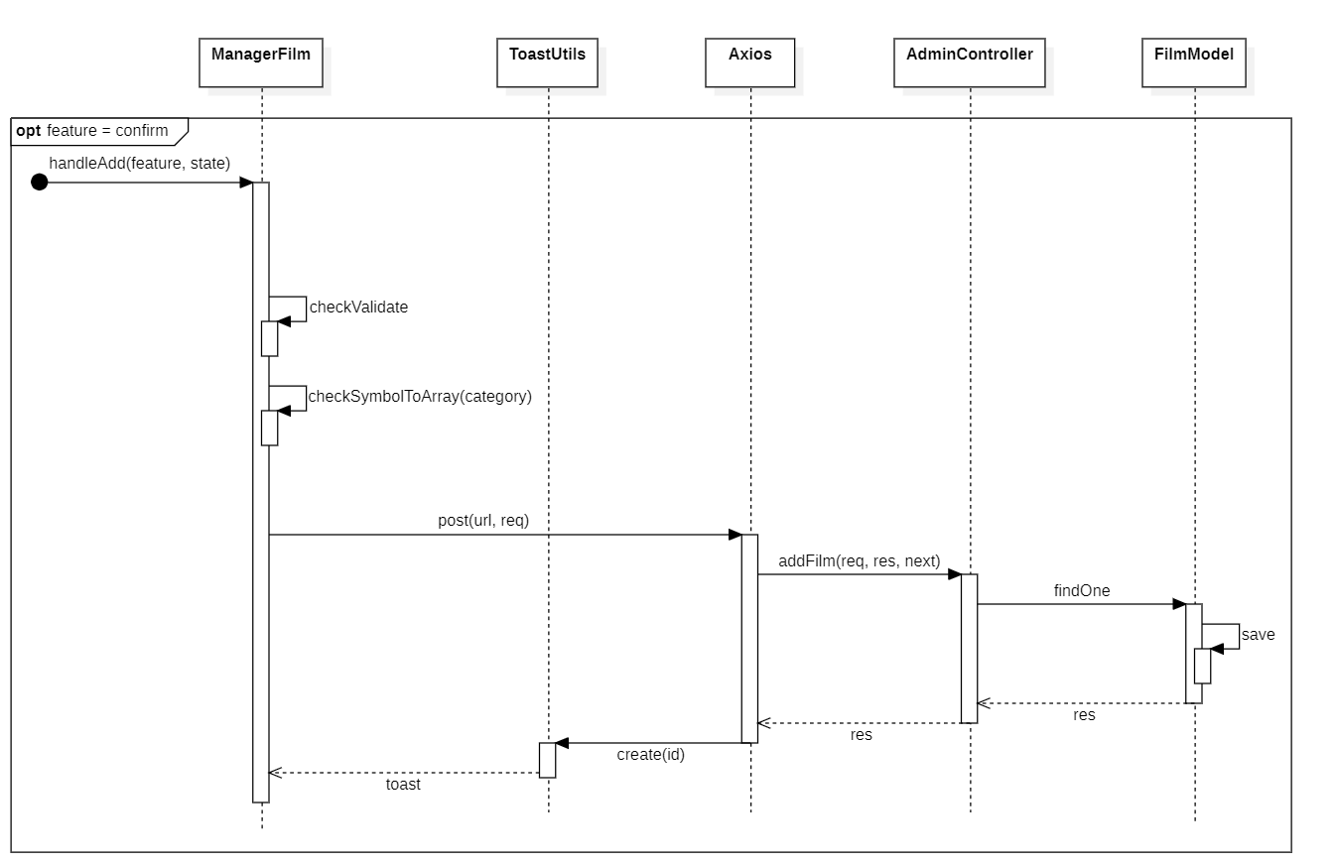

## Sửa thông tin phim

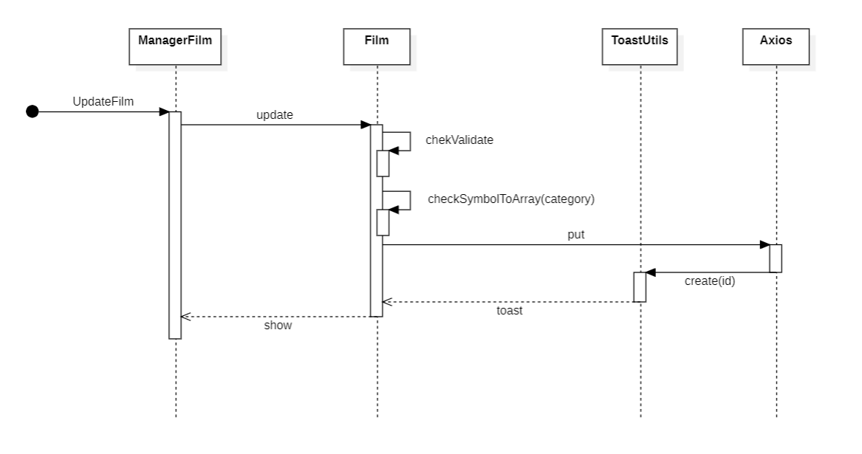

## Xóa phim

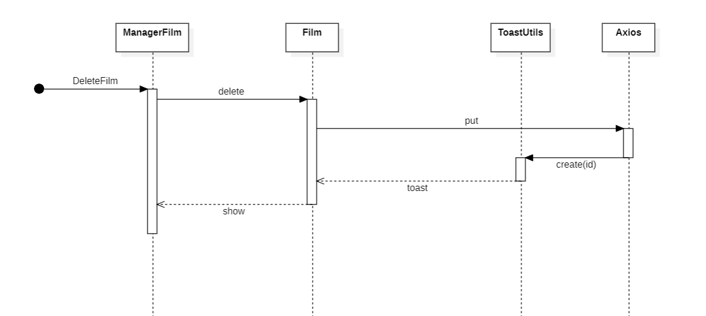

# Rạp chiếu phim

# Thêm rạp chiếu phim

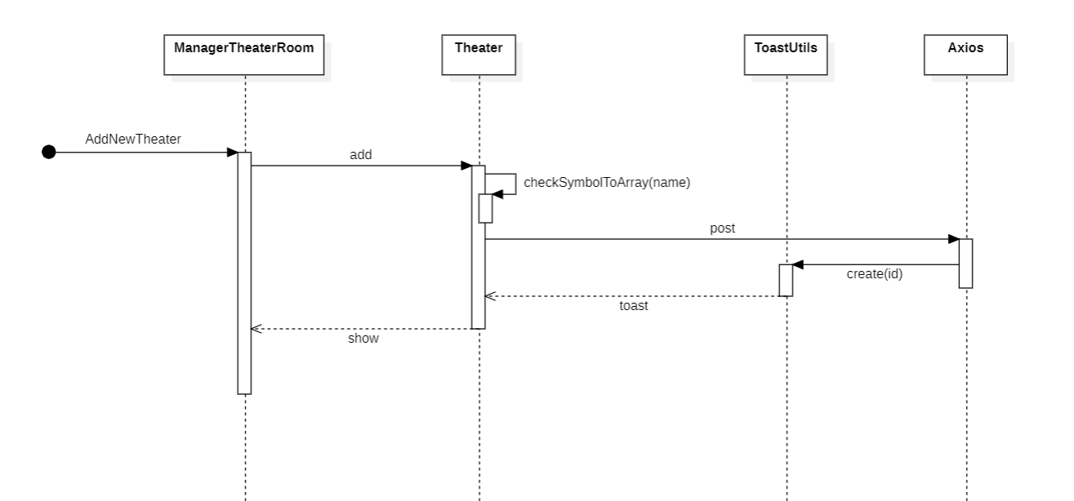

## Sửa rạp chiếu phim

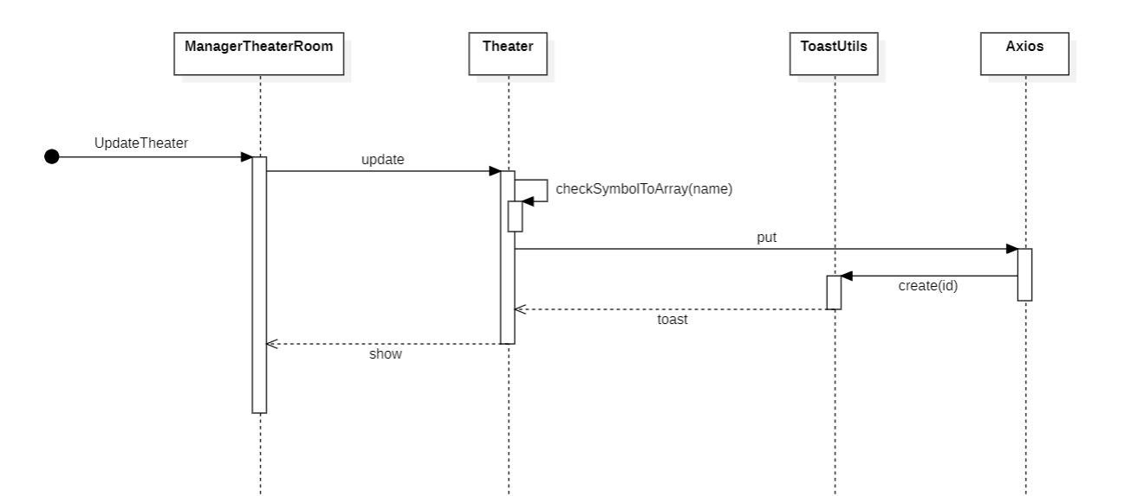

## Xóa rạp chiếu phim

